ZABAWY Z CZYTANIEM
- fa fo fe fi fu fy ef af uf if yf of
- fa-la fo-ka fo-tel fa-so-la fu-tro fi-gu-ra
- Fi-lip far-by ki-lof faj-ka ke-fir taj-fun
- fi-ran-ka te-le-fon wa-fle fal-ban-ka
- Filip maluje farbami. On ma kolorowe farby.
- Namalował kolorowe figury: koła, 2 i kwadraty.
Rozwiąż rebusy fonetyczne – w kratki wpisz litery odpowiadające kolejnym głoskom w wyrazach np. druga głoska w wyrazie rak – to „a”

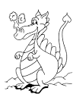
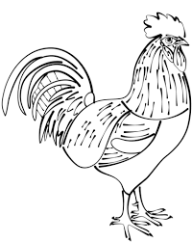
1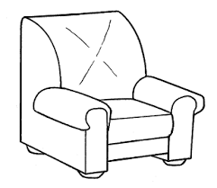 2 4 5
1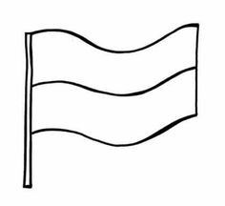2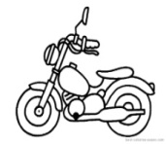 5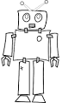 4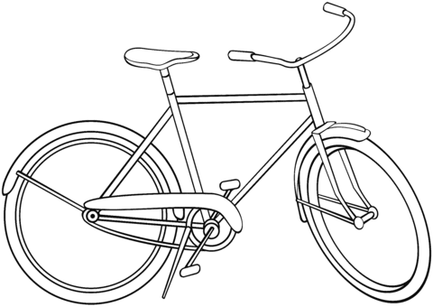 3

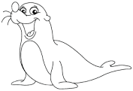
Rozwiąż krzyżówkę

